원불교 경기인천교구
숫자로 읽는 우리 교구 14년
법회에 몇 분이 나오셨고, 무엇이 달라졌는가
원기97년 ~ 원기110년 (서기 2012 ~ 2025)
2026년 8월 24일(원기111.08.24) · 그림 15장
이 보고서는 이렇게 만들었습니다
교당이 원티스에 스스로 입력한 기록을 14년치 모아 세었습니다.
숫자는 모두 원자료에서 코드로 계산했고, 다른 세션이 원자료에서 처음부터 다시 계산해 맞대어 보았습니다.
그림에 쓰인 숫자도 모두 같은 자료에서 나온 것이며, 보기 좋게 고치거나 다듬은 값은 없습니다.
「이렇게 하자」는 제안은 담지 않았습니다. 자료가 보여주는 사실까지만 적었습니다.

들어가며
숫자를 보시기 전에 — 세 가지만

이 보고서에는 숫자와 그림이 많이 나옵니다. 그런데 같은 것을 재는데도 숫자가 다르게 적힌 곳이 있습니다. 틀린 것이 아니라 「무엇을 어떻게 세었는가」가 다르기 때문입니다. 세 가지만 미리 알아 두시면 끝까지 편하게 읽으실 수 있습니다.
첫째 — 교당을 몇 곳 세었나
교구에는 교당이 44곳 있습니다. 그런데 이 보고서는 자리에 따라 43곳, 38곳, 37곳으로 나누어 셉니다. 왜 그럴까요?
14년 동안의 흐름을 말하려면 14년 내내 자료가 있는 교당만 따라가야 합니다. 중간에 새로 문을 연 교당이 끼어들면, 실제로는 줄었는데 덜 줄어든 것처럼 보이기 때문입니다. 그래서 흐름을 말할 때는 38곳을 씁니다. 반대로 「지금 어떤 모습인가」를 볼 때는 신설 교당도 함께 보아야 하므로 43곳을 씁니다.
세는 수 | 무엇을 말할 때 쓰나
44곳 | 교구에 있는 교당 수
43곳 | 이 분석이 다루는 교당 — 분포·교당 간 비교·한 해만 볼 때
38곳 | 14년 내내 자료가 있는 교당 — 14년 흐름을 말할 때
37곳 | 재정 — 하늘교당은 기록이 원기98년부터라 뺐다
34곳 | 인구를 볼 때 쓰는 시·군·구 수 — 교당이 있는 지역, 14년 고정
※ 곳수가 다른 두 숫자를 한 문장에 섞어 쓰지 않습니다. 이 보고서의 모든 그림에는 몇 곳을 센 것인지 적어 두었습니다.
둘째 — 무엇을 「출석」으로 세었나
정기법회 다섯 가지(일반·청년·대학생·학생·어린이)에 나오신 분을 한 해 동안 모두 더한 숫자입니다. 한 분이 한 해에 50번 나오시면 50으로 셉니다. 그러니까 「사람 수」가 아니라 「나오신 횟수를 다 더한 수」입니다.
이 점이 중요합니다
출석이 줄었다는 말에는 두 가지가 섞여 있습니다 — 나오시는 분이 줄었거나, 같은 분이 덜 나오시거나.
이 보고서는 뒤에서 그 둘을 갈라서 봅니다. 결론부터 말씀드리면, 크게 무너진 쪽은 「나오는 횟수」였습니다.
군법회는 뺐습니다. 부대 사정에 따라 크게 흔들리고, 14년 군법회 출석의 80.1%가 이 보고서가 다루지 않는 교당 한 곳(번개교당)에서 나오기 때문입니다. 넣고 빼면 교구의 모습이 달라 보입니다.
셋째 — 돈은 물가를 감안해 봅니다
14년 전의 1원과 지금의 1원은 값어치가 다릅니다. 원기97년의 1원은 원기110년의 1.27원과 같습니다. 그래서 이 보고서는 장부에 적힌 금액(명목)과 물가를 감안한 금액(실질)을 함께 보여 드립니다. 흐름을 볼 때는 실질이 맞습니다.

1장
얼마나 줄었나

−19.9% | 84,557명 | 67,722명 | −22%
14년 총출석 · 43곳 | 원기97년 | 원기110년 | 교당 한 곳이 여는 법회

정기법회에 나오신 한 해 합계 인원이 원기97년 84,557명에서 원기110년 67,722명이 되었습니다. 14년 동안 19.9%가 줄었습니다. 14년 내내 자료가 있는 38곳만 보면 64,267명으로 24.0% 줄었습니다.
그림 1. 정기법회 출석 14년 [교구 43곳과 38곳]
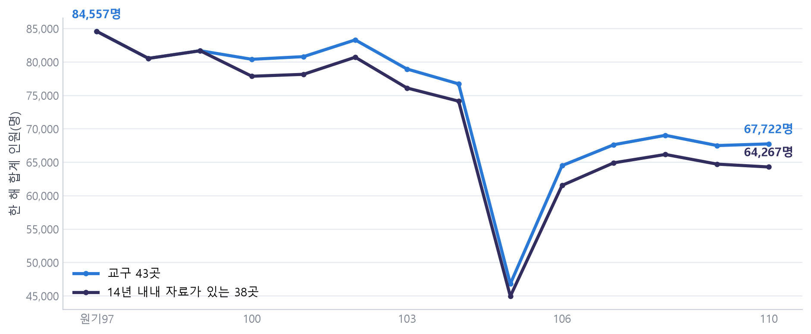
무엇이 보이나 — 두 선이 나란히 내려갑니다. 위쪽 파란 선은 교구 43곳 전체이고, 아래 남색 선은 14년 내내 자료가 있는 38곳입니다. 나중에 문을 연 교당 5곳이 더해지므로 뒤로 갈수록 두 선의 간격이 벌어집니다. 한 속도로 미끄러진 것이 아니라, 원기105년에 깊게 파였다가 얼마쯤 올라온 뒤 그 자리에 머물러 있는 모양입니다.
그림에서 가장 눈에 띄는 것은 원기105년(2020년)의 깊은 골입니다. 코로나가 있던 해입니다. 그런데 자세히 보시면 그 전부터 선이 이미 조금씩 내려가고 있었습니다. 원기97년에서 원기104년 사이에도 완만한 내리막이 있었습니다. 코로나는 이미 있던 내리막에 큰 낙차를 더한 해이지, 내리막이 시작된 해가 아닙니다.
그리고 그 뒤가 중요합니다. 원기106년부터 선이 올라오지만, 원기97년 자리로는 돌아가지 못했습니다. 원기108년에 잠깐 올라섰다가 다시 조금 내려와 지금 자리에 머물러 있습니다.
줄어든 몫을 둘로 나누어 보면
총출석은 대략 「법회를 몇 번 열었나 × 한 번에 몇 분 오셨나」로 이루어집니다. 곱셈이니까 둘 중 하나만 줄어도 총출석은 줄어듭니다. 그러면 이번 감소는 어느 쪽이 더 컸을까요? 두 몫으로 나누어 계산해 보았습니다.
그림 2. 줄어든 몫을 둘로 나누면 [43곳]
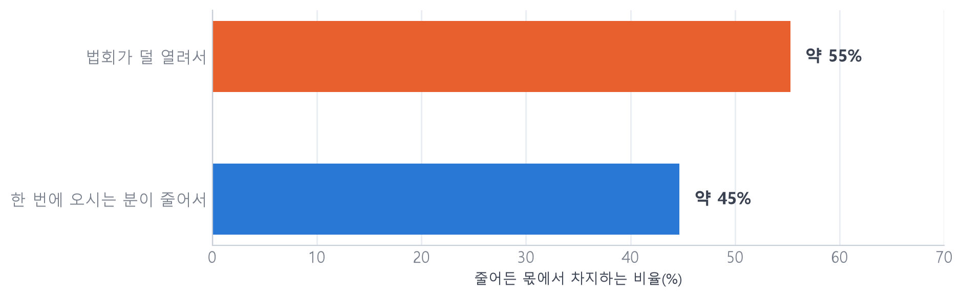
무엇이 보이나 — 위쪽 주황 막대가 「법회가 덜 열려서」 줄어든 몫이고, 아래 파란 막대가 「한 번에 오시는 분이 줄어서」 줄어든 몫입니다. 위쪽이 더 깁니다. 절반이 넘는 몫이 「법회 자체가 덜 열려서」입니다.
사람이 안 오신 것보다, 열리는 법회 자체가 줄어든 영향이 더 컸다는 뜻입니다. 이것은 이 보고서 전체에서 가장 중요한 갈림길입니다. 「사람들이 신앙을 놓았다」와 「법회가 열리지 않았다」는 전혀 다른 이야기이기 때문입니다. 그러면 법회는 실제로 얼마나 덜 열렸을까요?
그림 3. 법회를 연 횟수 14년 [43곳 · 정기법회 다섯 가지]
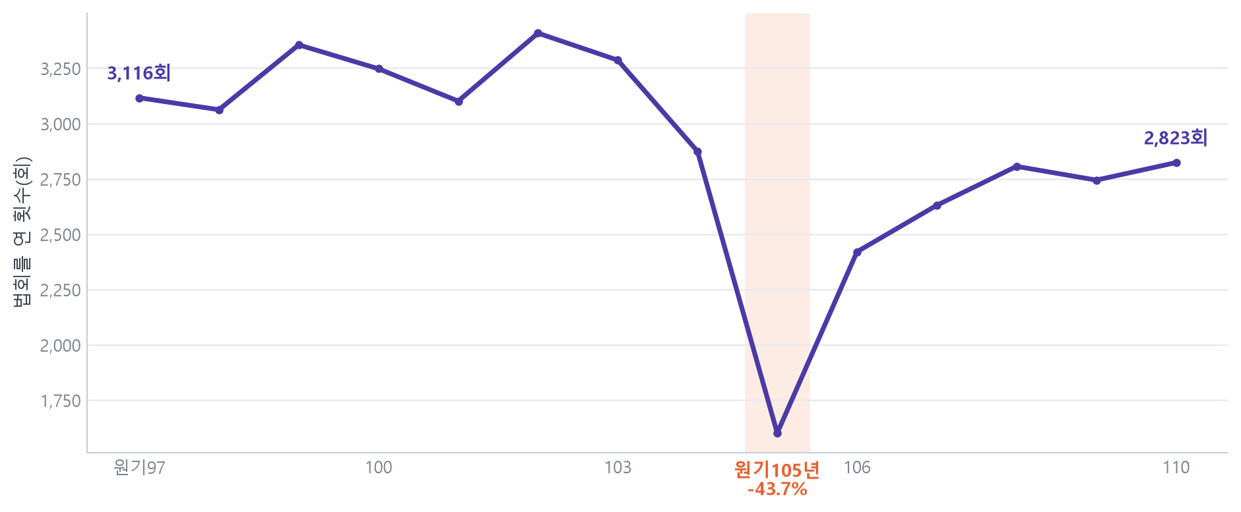
무엇이 보이나 — 법회를 실제로 몇 번 열었는지 센 것입니다. 원기97년 3,116회에서 원기110년 2,823회가 되었습니다. 원기105년에 43.7%가 한꺼번에 줄었다가 이듬해 51.4% 다시 열렸지만, 이전 자리로는 오지 못했습니다.
교당 한 곳이 여는 법회로 바꿔 보면 연 82.0회에서 64.0회가 되었습니다. 22% 줄었습니다. 1년이 52주이니, 원기97년에는 교당마다 주 1회를 훌쩍 넘겨 법회를 열고 있었고 지금은 주 1회를 조금 넘는 수준이라는 뜻입니다.
원기105년에 이상한 일이 있었습니다
그 해 총출석은 14년 중 가장 낮았는데, 「법회 한 번당 출석」은 오히려 가장 높았습니다(28.5명).
사람이 더 오신 것이 아닙니다. 나눗셈 때문입니다 — 출석은 39% 줄었는데 법회 개설은 43.7%로 더 빨리 줄었습니다.
한 번에 적게 오시던 법회(어린이·학생·청년)가 먼저 닫히면서, 낮은 값이 평균에서 빠져나가 평균이 올라 보인 것입니다.
이듬해 법회가 다시 열리자 평균은 26.7명으로 도로 내려왔습니다. 평균만 보면 거꾸로 읽게 되는 자리입니다.

2장
무엇이 줄었나 — 법회 종류별로 보면

줄어든 모양은 법회 종류마다 아주 다릅니다. 일반법회는 「한 번에 오시는 분」이 줄었고, 청소년 법회는 「여는 곳 자체」가 사라졌습니다. 같은 «줄었다»라도 뜻이 다릅니다.
그림 4. 법회 종류별 출석 [43곳 · 원기97년과 원기110년]
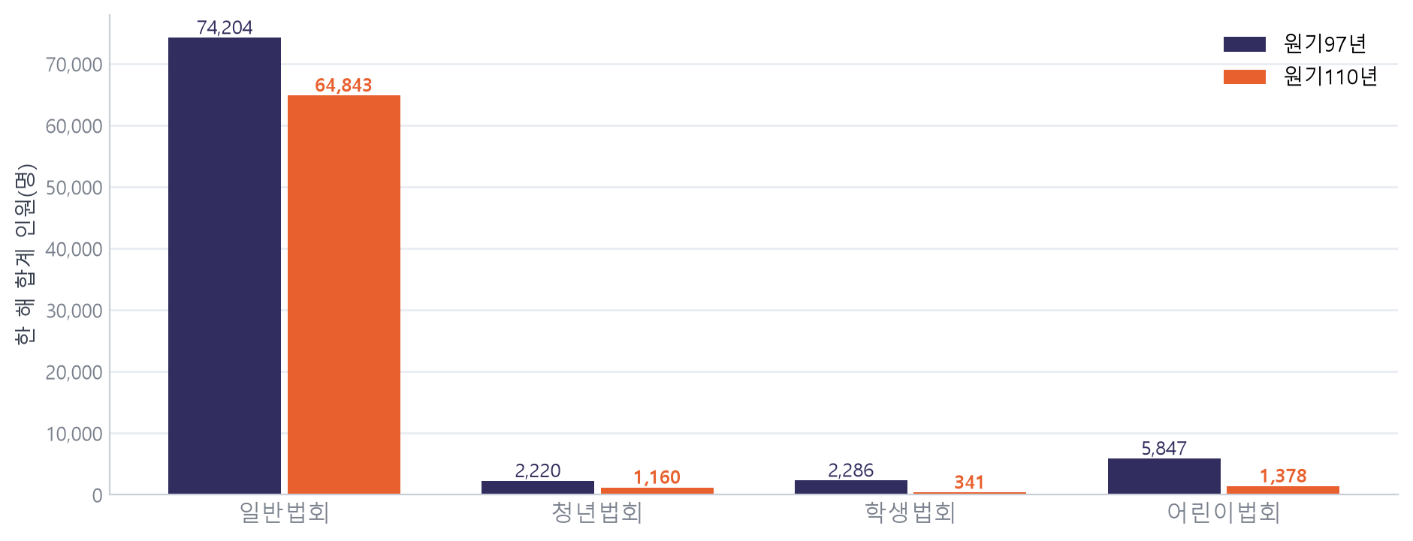
무엇이 보이나 — 남색이 원기97년, 주황이 원기110년입니다. 일반법회는 막대가 조금 낮아진 정도인데, 오른쪽 세 종류는 막대가 거의 사라졌습니다. 일반법회의 몸통이 워낙 커서 다른 셋이 작아 보이지만, 줄어든 비율은 오른쪽이 훨씬 큽니다.
법회 | 원기97년 | 원기110년 | 변화
일반 | 74,204 | 64,843 | -12.6%
청년 | 2,220 | 1,160 | -47.7%
학생 | 2,286 | 341 | -85.1%
어린이 | 5,847 | 1,378 | -76.4%
※ 교구 43곳 · 한 해 합계 인원(명). 대학생법회는 수가 아주 적어 표에서 뺐습니다.
일반법회는 74,204명에서 64,843명으로 12.6% 줄었습니다. 그런데 같은 기간 학생법회는 2,286명에서 341명으로 85.1%, 어린이법회는 5,847명에서 1,378명으로 76.4% 줄었습니다. 절반이 아니라 4분의 1, 5분의 1이 된 것입니다.
그림 5. 청년·학생·어린이 법회 출석 14년 [43곳]
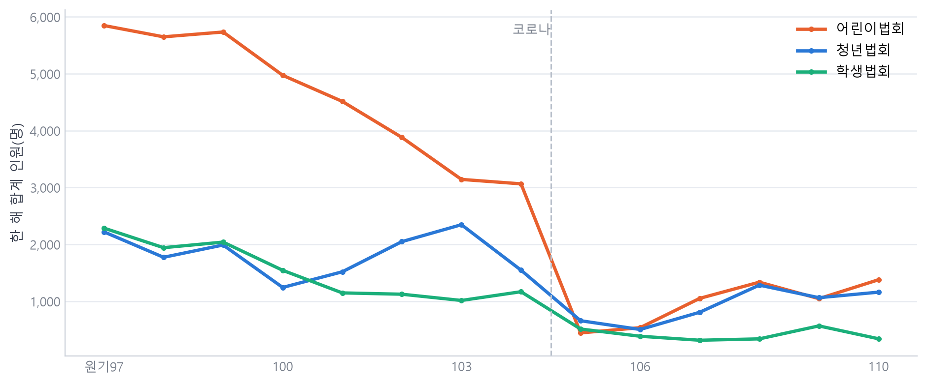
무엇이 보이나 — 세 선이 모두 왼쪽 위에서 오른쪽 아래로 흘러내립니다. 점선은 코로나가 시작된 자리입니다. 세 선 모두 점선에 닿기 훨씬 전부터 이미 내려가고 있었다는 점을 보십시오. 특히 어린이법회(주황)는 원기97년에 가장 높았다가 가장 크게 떨어졌습니다.
이 그림이 말하는 것은 분명합니다. 청소년 법회는 코로나 전부터 이미 내리막이었습니다. 학생은 원기97년 2,286명에서 코로나 직전 1,014명으로, 어린이는 5,847명에서 3,064명으로 이미 절반 가까이 줄어 있었습니다. 원기105년은 낙차를 더한 해이지 시작점이 아닙니다.
「다시 나타난 청년·어린이」는 새 얼굴이 아니었습니다
코로나 뒤 청년·어린이 출석이 다시 잡힌 교당이 넷 있습니다(인천·오산·안산·성남). 새 사람이 들어온 것인지 확인해 보았습니다. 개인 기록을 한 사람씩 따라가 보니, 네 곳 모두 대부분이 직전 3년에도 나오시던 분들이었습니다. 나이도 인천은 87명 중 69명이 40세 이상이었습니다.
법회 이름은 나오신 분의 나이가 아닙니다
「청년법회」에 나온 기록이 있다고 해서 그분이 청년인 것은 아닙니다. 법회의 이름일 뿐입니다.
다만 예외가 둘 있습니다 — 오산은 규모는 작아도(11명) 실제로 20대 중심이었고, 안산의 0~9세 13명은 실제 어린이가 온 흔적입니다.

3장
인구가 줄어서일까 — 지역 조건을 따져 보면

가장 먼저 떠오르는 설명은 「동네에 사람이 줄어서」입니다. 확인해 보았습니다. 자료는 그렇지 않다고 답합니다.
+12.8% | −19.9% | 80.8 → 57.4 | −29.0%
교당이 있는 34개 시·군·구 인구 | 같은 기간 출석 | 인구 1만 명당 출석(명) | 그 변화

그림 6. 지역 인구와 법회 출석 [원기97년을 100으로 두고 견줌]
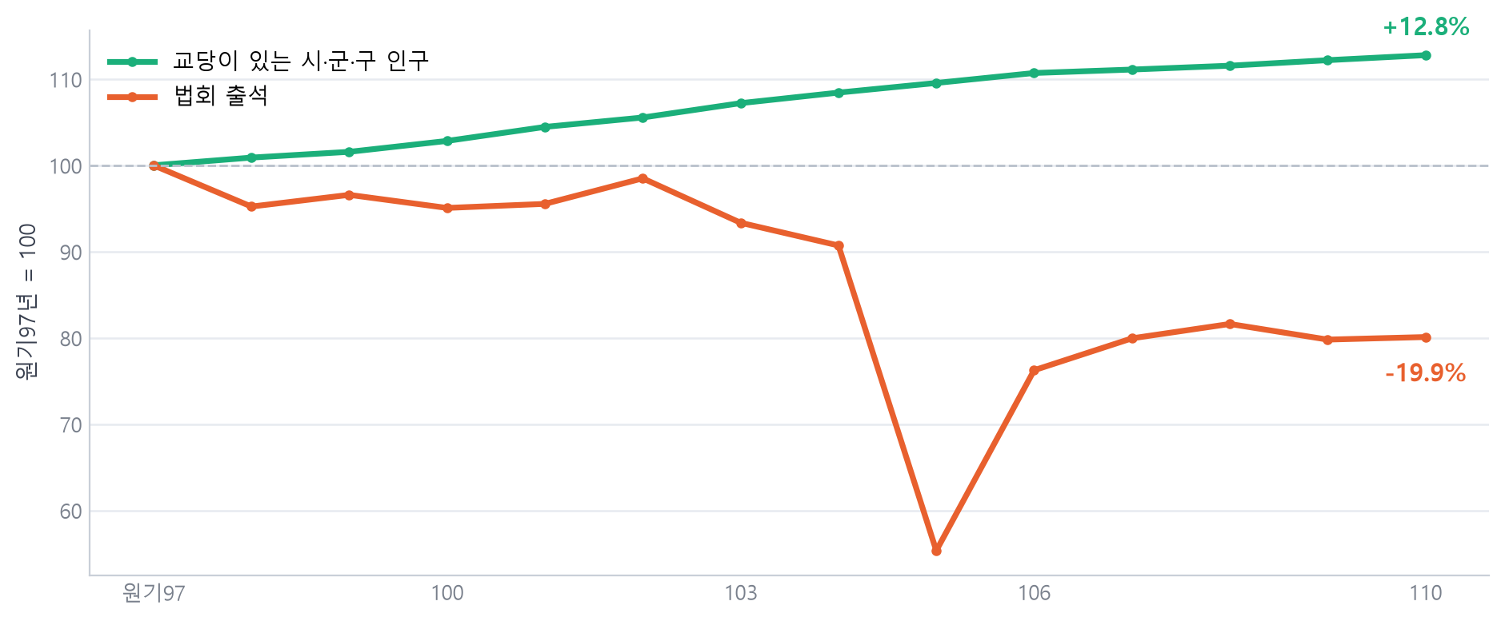
무엇이 보이나 — 두 선의 방향이 정반대입니다. 초록 선(지역 인구)은 꾸준히 올라가 12.8% 늘었고, 주황 선(법회 출석)은 내려가 19.9% 줄었습니다. 가운데 점선이 원기97년 자리(100)입니다. 인구가 줄어서 출석이 줄었다면 두 선이 같은 방향으로 움직여야 하는데, 그렇지 않습니다.
교구 43곳이 자리한 시·군·구 34곳의 인구는 14년 동안 오히려 12.8% 늘었습니다. 1,046만 명에서 1,180만 명이 되었습니다. 그런데 출석은 19.9% 줄었습니다. 분모는 커지고 분자는 작아진 것입니다.
그림 7. 인구 1만 명당 출석 14년 [43곳 · 시·군·구 34곳]
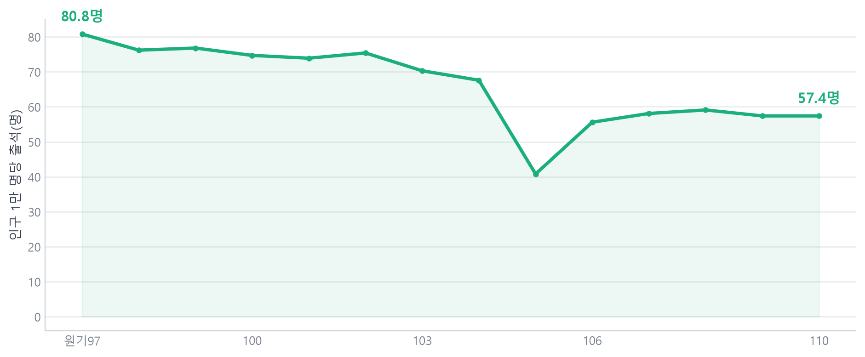
무엇이 보이나 — 그 동네 사람 1만 명 가운데 몇 분이 법회에 나오셨는지를 뜻합니다. 80.8명에서 57.4명이 되었습니다. 앞 그림의 두 선을 하나로 합친 것이라고 보시면 됩니다.
지역마다 사정은 제각각입니다. 인구가 19.8% 줄어든 곳도 있고 124.2% 늘어난 곳도 있습니다. 그런데 인구가 크게 늘어난 지역에서도 출석이 준 곳이 있고, 인구가 줄어든 지역에서도 출석이 는 곳이 있습니다. 한 시 안의 구들끼리도 방향이 갈립니다.
통계로 확인해 보면
14년 전체로 보면 인구가 더 는 지역의 교당이 조금 덜 줄었습니다. 관계가 아주 없지는 않습니다.
그러나 그 관계는 약하고, 조건을 바꾸면 사라집니다. 기간을 코로나 전·후로 쪼개면 대부분 없어집니다.
교당 사이의 차이를 인구로 설명해 보려 했을 때, 가장 큰 관계도 +0.30에 그쳤습니다(1에 가까울수록 강한 관계).
빠르게 줄어든 교당들의 동네 인구는 오히려 8.5% 늘어 있었습니다.
정리하면, 인구는 배경 조건이지 주된 이유가 아닙니다. 어느 교당이 더 줄었는지를 알려면 인구 밖을 보아야 합니다. 그래서 다음 장부터 교당 안쪽을 봅니다.

4장
왜 줄었나 ① — 법회가 덜 열렸다

1장에서 감소의 절반 이상이 「법회가 덜 열려서」라고 했습니다. 이 장은 그 「덜 열림」이 어디서 왔는지 따라갑니다. 결론부터 말씀드리면, 담당하시는 교무님이 계신가 없는가와 아주 가깝게 맞물려 있었습니다.
담당 교무가 없으면 청소년 전용 법회가 없습니다
그림 8. 담당이 사라진 해와 개설이 멎은 해 [38곳]
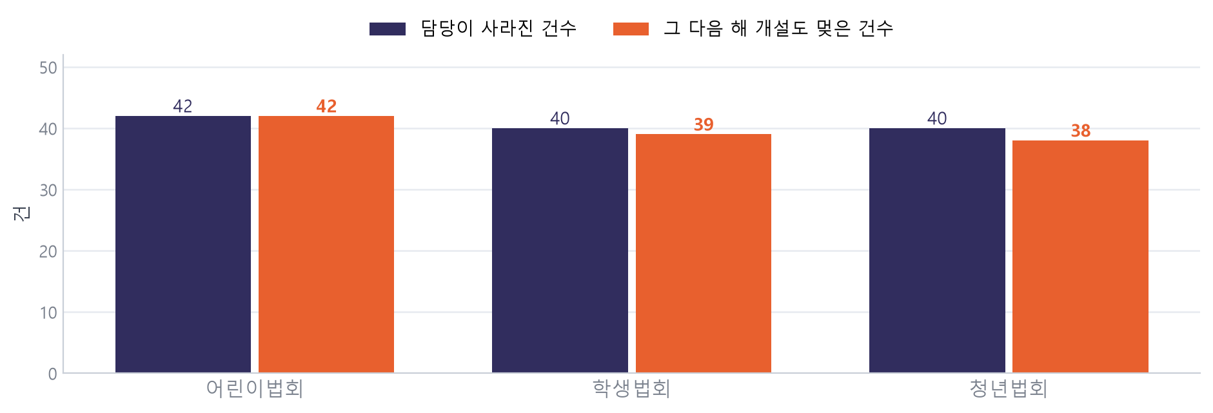
무엇이 보이나 — 남색은 담당 교무가 없어진 건수, 주황은 그 다음 해에 개설도 멎은 건수입니다. 두 막대의 높이가 거의 같습니다. 어린이법회는 42건 가운데 42건 전부가 그랬습니다.
담당이 사라진 122건 가운데 거의 전부에서, 같은 해에 그 법회의 개설도 멎었습니다. 거꾸로 「담당 교무 없이 열린 법회」는 어린이 0건, 학생 2건, 청년 12건뿐이었습니다. 담당이 있어야 청소년 전용 법회가 열린다는 것이, 기록에서는 이렇게 또렷합니다.
다만 조심해서 읽어야 합니다
자료가 연 단위라 무엇이 먼저인지는 가릴 수 없습니다. 담당이 없어져서 법회가 멎은 것인지, 법회가 멎어서 담당을 안 둔 것인지 이 자료로는 알 수 없습니다.
두 일이 거의 언제나 같은 해에 적혀 있다는 것까지가 이 자료로 말할 수 있는 전부입니다.
사람이 떠난 것이 아니라 맡는 일이 바뀌었습니다
담당이 사라진 122건 중 69%(84건)는 그 교무님이 교당에 그대로 계셨습니다. 59건은 일반법회 담당으로, 25건은 다른 청소년법회로 옮기셨습니다. 교당을 떠나신 경우는 31%(38건)입니다.
교무 총수는 원기97년 54명에서 원기108년 47명으로 13% 줄었습니다(원기109·110년은 아직 자료를 받지 못했습니다). 그런데 청소년 담당은 63건에서 22건으로 65% 줄었습니다. 사람이 줄어든 것만으로는 설명되지 않는 폭입니다. 여기서 「건」은 교당 × 법회 종류이며, 한 교당이 청년·학생·어린이를 함께 맡으면 여러 건으로 셉니다. 담당이 있던 교당 수로는 26곳에서 10곳입니다.
닫히기 전 그 법회들은 어떤 모습이었나
완전히 멈춘 사례는 어린이 24건·학생 22건·청년 22건입니다. 중단 직전 3년의 법회 한 번당 출석은 서너 명이었습니다. 그런데 지금도 하고 있는 교당의 법회 한 번당 출석도 어린이 4.2명·학생 2.8명·청년 4.7명입니다. 두 무리가 뚜렷하게 갈리지 않았습니다.
마지막 해의 개설은 중앙값 연 2회, 그 해 출석은 6~11명이었습니다. 절벽에서 떨어진 것이 아니라 깜빡이다 꺼지는 모양에 가깝습니다.
그래도 지켜 온 8곳
어린이법회를 14년 내내 지켜 온 교당이 8곳 있습니다. 멈춘 24곳과 견주어 보았더니, 지역의 아이 수로는 두 무리가 갈리지 않았습니다. 오히려 지켜 온 쪽의 지역 아이가 39%로 더 많이 줄었습니다.
더 뚜렷한 차이는 교당 안의 유소년 교도 수에서 나타났습니다. 지켜 온 8곳은 중앙값 100명에서 44명, 멈춘 24곳은 53명에서 24명, 이력이 없는 6곳은 19명에서 8명이었습니다. 그리고 8곳 모두 법회를 연 햇수와 담당이 있던 햇수가 정확히 같았습니다.
세 겹의 감소
그림 9. 세 겹의 감소 [교단 안쪽 43곳 · 지역 인구 시·군·구 34곳]
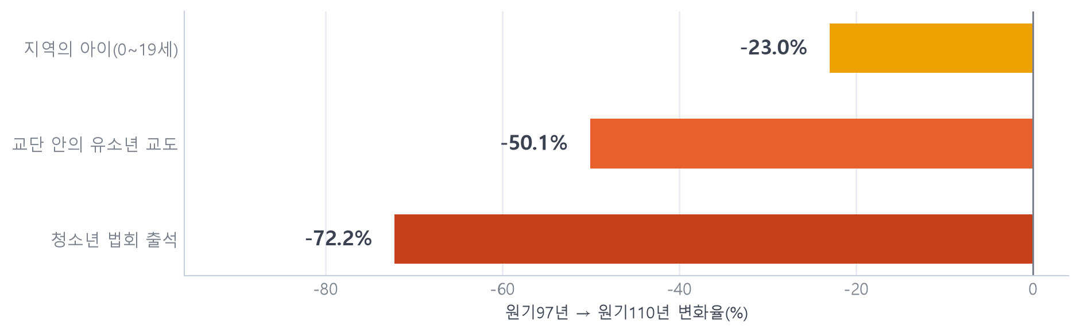
무엇이 보이나 — 위에서 아래로 갈수록 막대가 길어집니다. 맨 위는 동네 아이가 줄어든 폭, 가운데는 교단 안 유소년 교도가 줄어든 폭, 맨 아래는 청소년 법회 출석이 줄어든 폭입니다. 바깥에서 안쪽으로 들어올수록 감소가 커집니다.
지역의 아이가 23.0% 줄 동안 교단 안의 유소년 교도는 50.1%, 청소년 법회 출석은 72.2% 줄었습니다. 아이 1만 명당 유소년 교도는 10.5명에서 6.8명이 되었습니다.
이 그림을 읽을 때 조심할 것이 있습니다. 이것은 감소폭을 나란히 놓은 그림이지, 「무엇이 몇 %를 설명했다」를 보여주는 그림이 아닙니다. 다만 분명한 것은, 교단 안쪽의 감소폭이 지역 인구의 감소폭보다 훨씬 컸다는 사실입니다. 지역에 아이가 줄어든 것만으로는 이 차이를 설명하기 어렵습니다. 왜 안쪽이 더 빨리 줄었는지는 이 자료 밖의 물음입니다.

5장
왜 줄었나 ② — 이름은 늘고 발걸음은 줄었다

「교도가 줄어서 출석이 줄었다」는 설명도 이 자료와 맞지 않습니다. 명부에 이름은 오히려 늘었습니다.
15,305 → 19,748명 | 8,355 → 8,178명 | 6,676 → 11,570명 | 5.8 → 3.4회
명부 교도 · 38곳 | 관리 교도 · 제자리 | 미관리 교도 | 성인 한 분의 연간 출석

그림 10. 명부 교도와 관리·미관리 교도 14년 [38곳]
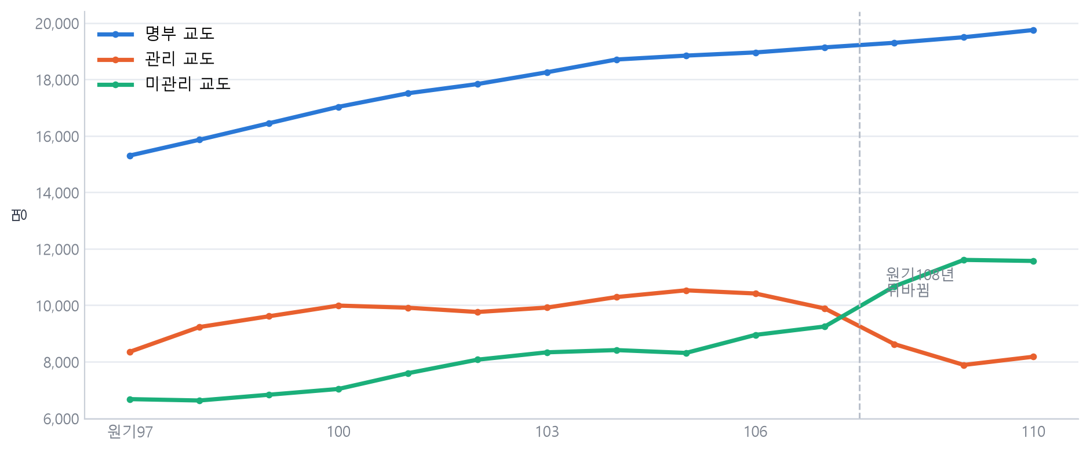
무엇이 보이나 — 파란 선(명부 전체)은 꾸준히 올라갑니다. 그런데 주황 선(관리 교도)은 중간에 봉우리를 이루었다가 내려와 제자리로 돌아왔고, 초록 선(미관리 교도)이 계속 올라와 원기108년에 주황을 앞지릅니다. 늘어난 이름이 어느 자리에 쌓였는지 이 그림 하나로 보입니다.
관리 교도와 미관리 교도
명부에 이름이 있는 분 가운데, 교당이 실제로 연락하고 챙기는 분을 「관리 교도」라고 합니다.
미관리는 이름은 있지만 교당과 이어짐이 끊긴 자리입니다.
원기107년까지는 관리가 더 많았는데, 원기108년부터 미관리가 앞섰습니다. 지금은 미관리가 3,392명 더 많습니다.
다만 원기108·109년 사이는 자료가 이어 붙은 자리라, 그 경계의 작은 증감은 읽지 않습니다.
명부는 15,305명에서 19,748명으로 늘었습니다. 그런데 늘어난 4,443명은 사실상 전부 「미관리 교도」의 몫입니다. 교당과 이어져 있는 「관리 교도」는 8,355명에서 8,178명으로 제자리입니다. 즉 늘어난 이름의 대부분이 교당과 이어져 있지 않은 자리에 쌓였습니다.
명부는 잘 지워지지 않는 누적 장부입니다. 한 번 이름이 오르면 좀처럼 내려가지 않습니다. 그래서 이름이 늘었다고 활동이 늘었다고 읽으면 안 됩니다.
가장 압축된 숫자 하나
명부 교도 20,354명 가운데, 원기110년에 한 번이라도 출석 기록이 있는 분은 2,569명입니다. 12.6%입니다. 나머지 87%는 그 해에 한 번도 나오지 않으셨습니다.
한 분이 한 해에 몇 번 나오시나
그림 11. 성인 한 분이 한 해에 일반법회에 나오신 횟수 [43곳]
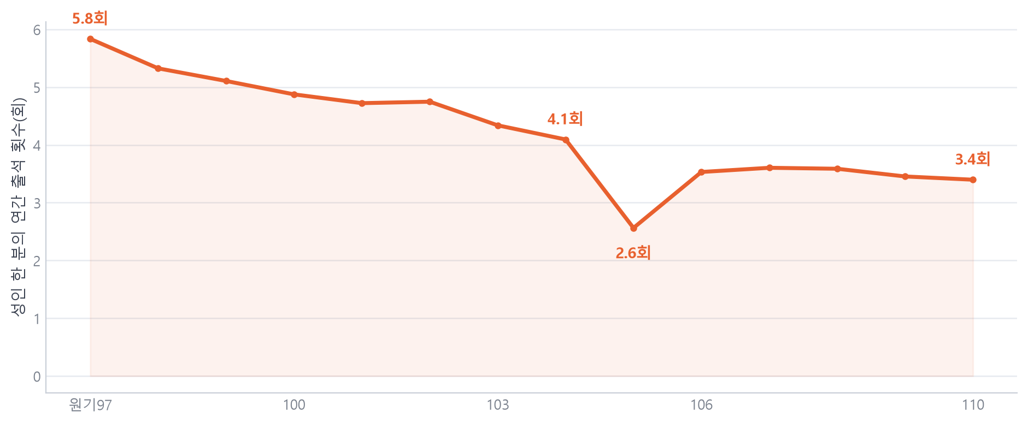
무엇이 보이나 — 5.8회에서 3.4회로 내려갑니다. 코로나 전인 원기104년에 이미 4.1회까지 내려와 있었고, 원기105년에 2.6회로 바닥을 친 뒤 3.4~3.6회에 머물러 있습니다. 여기서 「명부」는 20세 이상 성인 명부입니다.
42%가 줄었습니다. 앞에서 이름은 29% 늘었다고 했으니, 이름은 늘고 발걸음은 줄어든 것입니다. 사람이 떠난 것보다 나오는 횟수가 줄어든 몫이 크다는 뜻이고, 이것이 5장의 제목이 말하는 바입니다.
입교와 교화단
새로 입교하신 분은 원기100년 804명이 가장 많았고, 원기110년은 292명입니다. 코로나 이전인 원기104년에 이미 268명까지 내려와 있었습니다. 원기105·106년에 120~162명으로 바닥을 친 뒤 200~300명대에 머물러 있습니다. 명부가 계속 늘어난 것은 새로 들어오신 분이 많아서가 아니라, 명부에서 이름이 잘 지워지지 않기 때문입니다.
그림 12. 명부 교도와 교화단원 [원기97년을 100으로 두고 견줌]
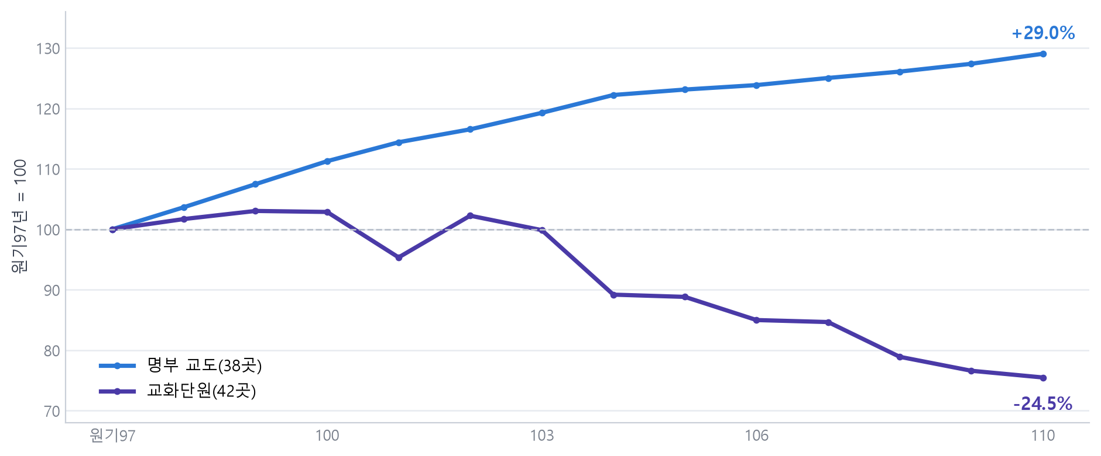
무엇이 보이나 — 두 선이 정반대로 갈라집니다. 파란 선(명부)은 29% 올라가고, 보라 선(교화단원)은 24.5% 내려갑니다. 교화단은 교도를 실제로 챙기는 단위입니다.
교화단원은 원기97년 4,854명에서 원기110년 3,664명으로 24.5% 줄었고, 교화단 수도 422개에서 340개로 줄었습니다. 즉 이름은 늘고, 그 이름을 챙기는 단위는 줄었습니다.
구분별로 보면 가장 큰 몫은 일반이지만(3,402 → 2,796명), 비율로는 학생(401 → 143명)과 어린이(500 → 238명)가 절반 아래로 더 크게 줄었습니다. 앞서 본 청소년 법회의 소멸이 교화단에서도 같은 자리에서 일어났습니다.

6장
지금 누가 떠받치고 있나

지금의 출석을 떠받치는 것은 자주 나오시는 층입니다. 이분들이 어떤 분들인지 보았습니다.
68세 | +7살 | 91% | 4%
매주 나오시는 층의 나이 중앙값 | 10년 사이 상승 | 상위 두 층이 남기는 출석 기록 | 최근 5년 새 얼굴 출신

한 해에 40회 이상 나오시면 매주 나오시는 층, 20~39회면 격주 정도, 12~19회면 월 1회 정도, 1~11회면 가끔입니다. 원기100년에서 원기110년 사이 실제 사람 수는 24% 줄었는데, 줄어든 자리가 층마다 달랐습니다. 매주 나오시는 층은 8%밖에 줄지 않았는데 가끔 층은 36% 줄었습니다.
그림 13. 얼마나 자주 나오시는가와 그 층의 나이 [43곳 · 원기110년]
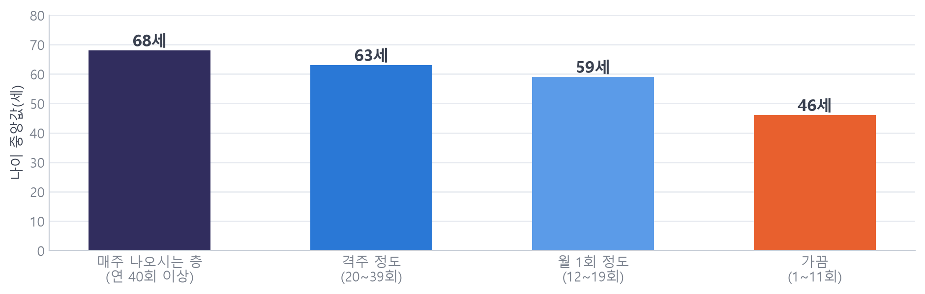
무엇이 보이나 — 왼쪽에서 오른쪽으로 갈수록 덜 자주 나오시는 층이고, 막대는 낮아집니다. 즉 자주 나오시는 층일수록 나이가 많고, 가끔 나오시는 층이 가장 젊습니다. 그런데 가장 젊은 그 층이 가장 빨리 마르고 있습니다(36% 감소).
새로 들어와 차차 자주 나오게 되는 사다리가 있다면, 그 첫 칸이 가끔 층입니다. 그 첫 칸이 가장 빨리 비어 가고 있습니다.
자주 나오시는 층의 나이 중앙값은 61세에서 68세가 되었습니다. 10년에 7살입니다. 사실상 같은 얼굴들이 계속 나오고 계시다는 뜻입니다. 원기110년 자주 나오시는 층 739분 중 53%는 10년 전에도 자주 나오시는 층이었고, 최근 5년 새 얼굴 출신은 4%(27분)뿐입니다.
그림 14. 법회에 나오신 분의 나이 구성 14년 [43곳]
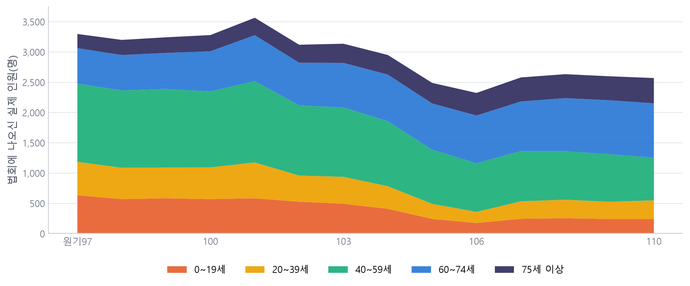
무엇이 보이나 — 색을 쌓아 올린 그림입니다. 전체 높이가 그 해에 법회에 나오신 실제 인원이고, 색은 나이대입니다. 전체 높이는 낮아지는데, 맨 위 두 층(60~74세·75세 이상)만 두꺼워집니다. 맨 아래 두 층(0~19세·20~39세)은 눈에 띄게 얇아집니다.
전체 인원이 줄어드는 동안 60세 이상만 늘었습니다(821명 → 1,315명). 0~19세는 632명에서 239명으로, 20~39세는 552명에서 309명으로 줄었습니다. 이 연령 구성은 앞으로 자연 감소의 압력이 커질 가능성을 보여줍니다.
그 사람들은 어디로 갔나
빠르게 줄어든 11곳에서 원기100~104년에 한 번이라도 연 40회 이상 나오셨던 434분을 최근 3년 기록으로 따라가 보았습니다.
어떻게 되셨나 | 인원 | 비율
같은 교당에 계속 나오심 | 341명 | 79%
— 그 가운데 빈도를 낮추심(매주 → 격주 이하) |  | 67%
최근 3년 도장이 없음 | 86명 | 20%
— 열반 | 32명
— 명부에 있으나 발길이 끊김 | 54명
다른 교당으로 옮기심 | 8명 | 2%
※ 발길이 끊긴 시점은 원기101~107년에 흩어져 있어 코로나 하나로 설명되지 않습니다.
큰 교당의 급감은 「사람이 떠난 것」이 아니었습니다. 남아 계신 분들이 덜 나오게 되셨고, 매주 나올 새 사람의 공급이 그 자리를 메우지 못했습니다.
버틴 6곳에서는 옛 자주 나오시는 층 242분 중 26분(11%)만 도장이 끊겼고, 그 가운데 42%가 열반이었습니다. 자연 감소 말고는 거의 잃지 않았습니다.

7장
돈은 어떻게 달라졌나

장부에 적힌 금액만 보면 46.8억에서 47.4억으로 제자리입니다. 그런데 물가를 감안해 원기110년 돈으로 다시 재면 59.5억에서 47.4억이 됩니다. 12.1억, 20.3%가 줄었습니다.
그림 15. 경상수입 — 장부 금액과 물가를 감안한 금액 [37곳]
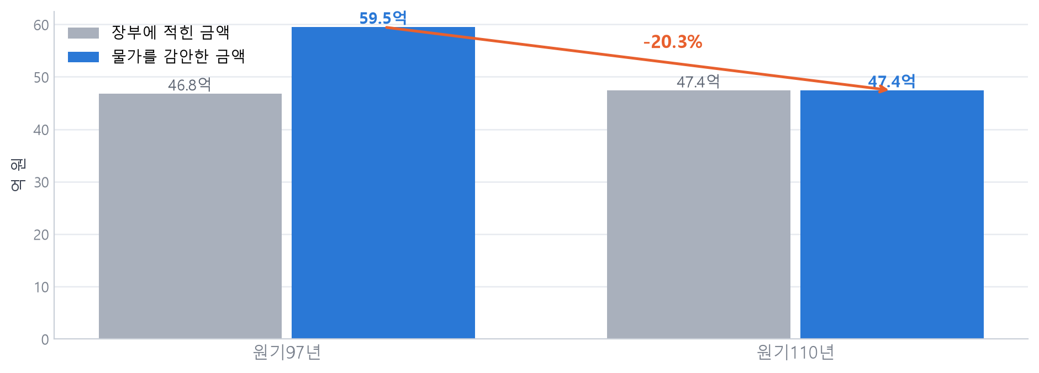
무엇이 보이나 — 회색 막대는 장부에 적힌 금액입니다. 두 해가 거의 같아 보입니다. 파란 막대는 물가를 감안해 원기110년 돈으로 환산한 금액입니다. 원기97년 쪽이 훨씬 높습니다. 같은 장부인데 물가를 감안하느냐에 따라 「제자리」와 「20% 감소」로 갈립니다.
이것이 물가를 감안해야 하는 이유입니다. 장부만 보면 아무 일도 없었던 것처럼 보이지만, 실제로 살 수 있는 것의 양으로 재면 5분의 1이 줄었습니다.
함께 놓아야 할 것이 있습니다. 경상수입은 물가를 감안하면 20.3% 줄었는데, 교화사업비(교화·교육·자선)는 물가를 감안해도 늘었습니다 — 7.0억에서 8.8억으로 26.6%입니다. 총지출에서 차지하는 비중은 15.7%에서 16.1%이고, 중간에 원기100년 24.4%의 봉우리가 있습니다.
감소는 고르지 않았습니다
감소한 곳이 20곳, 증가한 곳이 17곳이고 증감률 중앙값은 −2.5%입니다. 교구 전체가 고르게 마른 것이 아니라, 크게 준 몇 곳과 넓게 퍼진 작은 감소(0.5억 미만 감소가 12곳)가 겹친 모양입니다.
수입이 줄어든 20곳 가운데 14곳이 교화사업비 비중을 키웠고, 그중 11곳은 금액도 함께 늘렸습니다. 다만 그 20곳의 교화사업비 합계는 5.2억에서 5.1억으로 2.2% 줄어 「지킨 것」에 가깝습니다. 교구 전체의 증가는 주로 수입이 늘어난 쪽이 만들었습니다.
돈 이야기를 인용하실 때
한 교당의 증감률만 따로 떼어 말하지 않습니다. 양끝 두 해가 평년과 크게 다른 곳이 있습니다.
「몫을 늘렸다/줄였다」를 말할 때는 반드시 금액을 함께 봅니다. 비중은 총지출이 흔들려도 움직입니다.
원기105·106년 사이는 자료가 이어 붙은 자리이면서 코로나와 겹칩니다. 그 구간만 따로 인용하지 않습니다.
출석이 준 것과 수입이 준 것은 같은 시기의 일이지만, 이 보고서는 둘 사이에 원인 관계를 놓지 않습니다.

8장
이 자료로 말할 수 있는 것과 없는 것

숫자를 옮겨 쓰실 때 함께 알아 두셔야 할 것들입니다. 이 목록은 이 보고서의 신뢰도를 낮추려는 것이 아니라, 어디까지가 확인된 것인지 분명히 하려는 것입니다.
1. 함께 움직인 것과 원인은 다릅니다. 이 분석은 「함께 움직였다」까지만 말합니다.
2. 모든 기록은 각 교당이 스스로 입력한 것입니다. 기록과 실제 현장이 같은지는 이 자료로 확인할 수 없습니다.
3. 집계·개인 도장·법회 기록이 사실상 한 뿌리로 보입니다. 장부끼리 맞는다는 것이 현장의 보증은 아닙니다.
4. 개설수는 「기록된 횟수」라, 법회를 안 연 것과 열고 안 적은 것을 완전히 가를 수 없습니다.
5. 명부는 잘 지워지지 않는 누적 장부입니다. 이름이 늘었다고 활동이 늘었다고 읽지 않습니다.
6. 곳수 세 가지(38·43·37)를 한 문장에 섞지 않습니다.
7. 출발 규모가 작은 4곳(가평·수정·양평·하늘)은 증감률을 쓰지 않고 절대값으로만 봅니다.
8. 연 단위 자료라 담당·개설·출석 가운데 무엇이 먼저인지 가릴 수 없습니다.
9. 왜 덜 나오게 되었는지(나이·거동·마음)는 이 자료 밖의 물음입니다.
아직 답하지 못한 물음
물음 | 무엇이 필요한가
안성의 기록과 현장 인상의 차이 | 현장 확인이 필요하다
원기106년에 개설 기록이 갑자기 늘어난 이유(비대면으로 짐작) | 확인이 필요하다
교무 총수와 교화단원 수의 원기109·110년 자료 | 자료를 더 받아야 한다
급지6 교당별 분해 · ①칸 12곳의 코로나 전후 분해 | 분석을 더 해야 한다
왜 아이들이 지역 인구보다 두 배 넘게 빨리 줄었나 | 분석을 더 해야 한다
자주 나오시는 층이 덜 나오게 된 이유 | 지금 자료로는 판정할 수 없다

이 보고서가 하지 않은 것
「그러므로 무엇을 하자」는 말은 담지 않았습니다. 이 보고서는 자료가 보여주는 사실까지만 적는 자리이고, 무엇을 할지는 이 숫자를 함께 읽으신 뒤에 정해질 몫입니다.
또한 교당 사이에 등수를 매기지 않았습니다. 교당 이름이 나오는 대목은 분포 안에서의 자리를 보여줄 뿐, 잘잘못을 뜻하지 않습니다.

부록
이 보고서의 숫자 한자리에

무엇 | 원기97년 | 원기110년 | 변화 | 곳수
정기법회 출석(한 해 합계) | 84,557명 | 67,722명 | −19.9% | 43곳
정기법회 출석(14년 균형) | 84,557명 | 64,267명 | −24.0% | 38곳
교당 한 곳당 출석 | 2,225명 | 1,575명 | −29.2% | 43곳
법회를 연 횟수 | 3,116회 | 2,823회 | −9.4% | 43곳
교당 한 곳이 여는 법회 | 82.0회 | 64.0회 | −22% | 43곳
법회 한 번당 출석 | 27.1명 | 24.6명 | −9% | 43곳
일반법회 출석 | 74,204명 | 64,843명 | −12.6% | 43곳
청소년 법회 출석 | 10,353명 | 2,879명 | −72.2% | 43곳
교당이 있는 시·군·구 인구 | 1,046만명 | 1,180만명 | +12.8% | 34곳
인구 1만 명당 출석 | 80.8명 | 57.4명 | −29.0% | 43곳
명부 교도 | 15,305명 | 19,748명 | +29.0% | 38곳
관리 교도 | 8,355명 | 8,178명 | −2.1% | 38곳
미관리 교도 | 6,676명 | 11,570명 | +73.3% | 38곳
성인 1인당 일반법회 출석 | 5.8회 | 3.4회 | −42% | 43곳
입교 | 616명 | 292명 | −52.6% | 43곳
교화단원 | 4,854명 | 3,664명 | −24.5% | 42곳
교화단 | 422개 | 340개 | −19.4% | 42곳
경상수입(장부 금액) | 46.8억 | 47.4억 | +1.2% | 37곳
경상수입(물가 감안) | 59.5억 | 47.4억 | −20.3% | 37곳
교화사업비(물가 감안) | 7.0억 | 8.8억 | +26.6% | 37곳
※ 곳수가 다른 값을 한 문장에 섞어 쓰지 않습니다.
이 보고서의 모든 숫자와 그림은 세부분석 총합본 제4판(2026-08-24)에 실린 값이며, 그 값은 원자료에서 다시 계산해 확인한 것입니다. 더 자세한 그림과 표, 계산 방법은 총합본에 있습니다.

